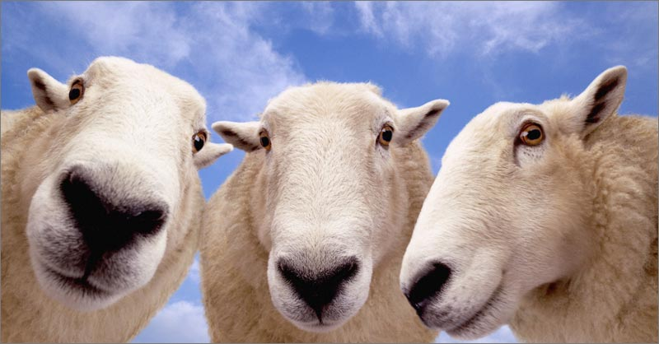
Šuo Deilas ir avys. Šuo Deilas labai mėgsta miegoti. Tiesą sakant, jis nieko daugiau ir neveikia visą dieną. Kai Deilui sunku užmigti, jis, kaip ir kiti šunys, mintyse skaičiuoja avis: pirma avis, antra avis, trečia avis...
Vieną vakarą Deilui nepavyko užmigti net ir perskaičiavus visas avis triskart. Tada iš nuobodulio jis sugalvojo štai tokią skaičiavimo sistemą:
- Visos avys sustoja į vieną eilę. (Beje, avių kažkodėl visada būna 2^{k}, k natūralus – gal todėl, kad Deilo šeimininkas – informatikas?)
- Kiekvienai aviai priskiriamas numeris. Iš pradžių visoms avims priskiriami tiesiog jų pozicijų numeriai. Čia paprastoji dalis, kurią Deilas jau triskart atliko.
- Avių numeriai sukeičiami tokiu būdu: paskutinė avis susikeičia numeriais su pirmąja, priešpaskutinė su antrąja ir t.t.
- Avių eilė skiriama lygiai per pusę į dvi grupes, ir abiejose naujose grupėse atskirai vykdomas numerių sukeitimas, kaip aprašyta praeitame žingsnyje. Tada kiekviena grupė vėl skeliama per pusę ir visose naujose grupėse vėl sukeičiami numeriai. Tai kartojama tol, kol telieka grupelės po vieną avį.
Pavyzdyje matyti, kaip numeruojamos 8 avys. Apatinėje eilutėje yra galutinis numeravimo rezultatas: pirma avis gauna 6 numerį, antra 5 numerį, trečia 8 numerį ir t.t.
1 | 2 | 3 | 4 | 5 | 6 | 7 | 8
8 | 7 | 6 | 5 | 4 | 3 | 2 | 1
5 | 6 | 7 | 8 | 1 | 2 | 3 | 4
6 | 5 | 8 | 7 | 2 | 1 | 4 | 3
6 | 5 | 8 | 7 | 2 | 1 | 4 | 3
Kai avių nedaug, skaičiavimas nesudėtingas net ir šuniui, tačiau kai jų daugiau (kartais pasitaiko virš milijardo!), skaičiai nebesutelpa Deilo galvoje. Dabar jis nebegali užmigti, nes visą laiką galvoja apie šio uždavinio sprendimą.
Užduotis. Parašykite programą, kuri rastų avies, buvusios m-tojoje pozicijoje, numerį po perskaičiavimo, jei iš viso avių yra 2^{k}.
–––––––––––––––––––––––––––––––––––––––––––––––––––––––––––––––––Pradiniai duomenys. Pradiniai duomenys pateikiami faile avys.in. Pirmoje eilutėje yra vienas sveikas skaičius m, reiškiantis avies vietą eilėje. Antroje eilutėje yra vienas sveikas skaičius k, reiškiantis, kad iš viso yra 2^{k} avių (1 < k < 30, 1 ≤ m ≤ 2^{k}).
–––––––––––––––––––––––––––––––––––––––––––––––––––––––––––––––––
Rezultatai. Rezultatus rašykite į failą avys.out. Vienintelėje eilutėje pateikite vieną skaičių –
m-tosios avies numerį po pernumeravimo.
–––––––––––––––––––––––––––––––––––––––––––––––––––––––––––––––––
Pavyzdys
Pradiniai  duomenys | Rezultatai | Paaiškinimai
7  3 | 4 | Iliustruota pavyzdyje; avių iš viso 2³=8; po pernumeravimo 7-oji avis gauna 4-ą numerį
1  4 | 11 | Iš 2⁴=16 avių 1-oji avis gauna 11-ą numerį

